Nem tão diferentes assim

Assalariado brasileiro tem mais proteção social do que o americano, revela estudo

20/05/2011

RIO - Ao colocar lado a lado os dois maiores mercados de trabalho das Américas, um estudo inédito feito pela Universidade Estadual de Campinas (Unicamp) e pela Universidade Federal da Bahia (UFBA) revela que o assalariado brasileiro tem mais proteção social do que o dos Estados Unidos e que o perfil de geração de empregos nos EUA foi pior que o brasileiro ao longo da década passada, antes da crise de 2008. Mais surpresas: enquanto em terras tupiniquins a recuperação gerou emprego e repôs perdas salariais, nos EUA os salários permaneceram estagnados.
Intitulado "Os sentidos da precariedades em dois mercados nacionais e trabalho: Brasil e Estados Unidos - uma comparação", o ensaio, assinado pelos economistas Claudio Dedecca, professor da Unicamp, e Wilson Menezes, docente da UFBA, atenta para o fato de que boa parte das novas oportunidades no país americano está concentrada em grandes redes de supermercado ou de fast food. Os salários pagos neste setor, caracterizado por uma jornada de trabalho superior a 44 horas por semana, são muito baixos. Os trabalhadores não têm direito a férias, ao atendimento de saúde, e à previdência. Nos EUA, as férias pagas não são obrigatórias.
LEIA MAIS:O estudo completo em PDF
Como mostra o quadro abaixo - elaborado com a referência de indicadores do Fraser Institute e presente no estudo -, o mercado de trabalho brasileiro é mais intenso na regulação da jornada de trabalho, ao impor determinações quanto ao descanso semanal remunerado, hora extra e férias, por exemplo.
- A gente desconfiava que o mercado de trabalho dos EUA teria um perfil desfavorável em termos de grau de proteção social. Mas não ao ponto que se apresentou. E olha que pegamos o melhor indicador possível, que é o acesso à previdência - afirma Claudio Dedecca, acrescentando que o resultado não indica que o Brasil está "no melhor dos mundos": - Não estamos dizendo que estamos no céu azul. Reconhecemos todas as nossas dificuldades. Mas o estudo aponta simplesmente que referência americana não nos cabe.
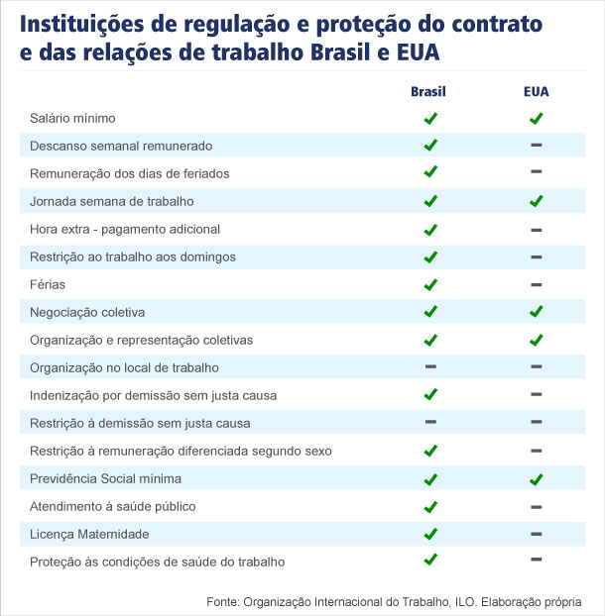
Em 29 páginas, o documento analisa um universo de 116 milhões de assalariados do setor privado dos Estados Unidos e 55 milhões do Brasil - com e sem acesso à Previdência - e leva em considerações dados oficiais dos países, de 2009. O universo estudado representa cerca de 70% do número total de trabalhadores dos países.
O ensaio está sendo avaliado pela Comunidade Europeia e faz parte de um projeto de pesquisa amplo, que envolve pesquisadores brasileiros, americanos, ingleses e franceses. Como parâmetros, foram usados o grau de proteção do contrato de trabalho, o perfil do emprego (de baixa ou alta remuneração) e o nível de desigualdade da massa de salários. Orientações da ONU balizaram a análise comparativa.
Perspectivas mais favoráveis ao Brasil
Ao confrontar os mercados, o ensaio surpreende ao projetar perspectivas mais favoráveis para uma redução da precariedade dos contratos de trabalho aqui no Brasil ao longo da década, do que nos EUA. No Brasil, o número de empregados do setor privado com proteção previdenciária chega a 68,17%; enquanto dos EUA este percentual é de apenas 39,8%.
" A gente desconfiava que o mercado de trabalho dos EUA teria um perfil desfavorável em termos de grau de proteção social. Mas não ao ponto que se apresentou "

A situação de progressiva deterioração do trabalho dos EUA também saltou aos olhos dos economistas. Um dos motivos apontados no trabalho para o grau de depreciação foi o fato de o governo americano ter abandonado o salário mínimo como política de equiparação salarial:
- Há três formas de o empregado receber aumento de salário: a barganha individual, a negociação coletiva e o salário mínimo, que é a proteção dada pela política pública. Os EUA abandonaram o salário mínimo - diz Dedecca. - O grau de sindicalização do setor privado nos Estados Unidos é de apenas 8%, enquanto no Brasil é de 24%. Também contribui para a má colocação do país americano o fato de os EUA ter sido o país que menos ratificou convenções da Organização Internacional do Trabalho (OIT).
'Temor de brasileirização do mercado de trabalho desenvolvido não faz sentido'
Para Dedecca, o trabalho tem a importância de derrubar alguns mitos. Um deles é a defesa de que a menor intervenção do Estado no mercado de trabalho americano seria um fator de garantia de menor precarização das relações. O outro é a visão de que os Estados Unidos ainda são um país atrativo no que se refere à boa remuneração de empregos de baixa ou média qualificação.
" O mercado dos EUA, de fato, já foi bastante atrativo para os brasileiros, pelos melhores salários. Hoje, e diversos estudos comprovam isso, só o é para a parcela de alta qualificação "

- O mercado dos EUA, de fato, já foi bastante atrativo para os brasileiros, pelos melhores salários. Hoje, e diversos estudos comprovam isso, só o é para a parcela de alta qualificação. O perfil mudou. Os salários mais baixos do setor privado lá giram em torno dos US$ 600 / US$ 700. Não é muito diferente do salário-médio do trabalhador brasileiro - acrescenta Dedecca. - Outro ponto importante: existe hoje um temor nos países desenvolvidos de que possa estar havendo uma "brasileirização" do mercado de trabalho desenvolvido. Que seria uma estrutura produtiva desenvolvida, de baixa qualificação e altamente informal. Ocorre que já estamos superando esta fase. O temor não faz sentido.
Objetivo é fazer comparações Norte-Sul
O ensaio joga luz sobre a necessidade de o Brasil superar problemas históricos, a despeito das melhorias dos últimos anos.
- Se por um lado reconhecemos a vantagem no Brasil na proteção social em relação aos EUA, temos um conjunto de desafios importantes, como reduzir a discrepância de ganhos entre negros e brancos, entre gêneros e entre regiões - ressalta o economista e professor da Unicamp.
O próximo desafio de Dedecca e Wilson Menezes é colocar o mercado de trabalho do México na comparação com Brasil e Estados Unidos.
- O trabalho todo foi montado com objetivo de fazer comparações Norte-Sul. Temos algumas dificuldades. A França, por exemplo, não disponibiliza dos dados, como o nosso IBGE.
Leia mais sobre esse assunto em http://oglobo.globo.com/economia/mat/2011/05/17/assalariado-brasileiro-tem-mais-protecao-social-do-que-americano-revela-estudo-924485267.asp#ixzz1Mv4a87Gb

